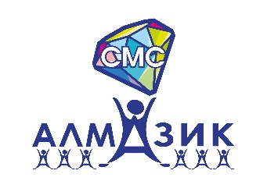
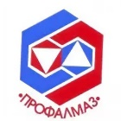

10-летний юбилей АН ДОО «Алмазик»

АН ДОО "Алмазик" в апреле отпразднует 10-тилетний юбилей, и орг.комитет совместно с профсоюзом организации начал активную подготовку к празднованию. Надо отметить, что уже составлен план мероприятий празднования юбилейной даты, готовятся музыкальные номера, наградная продукция, также прошел опрос сотрудников о выборе сувенирной продукции с логотипом АН ДОО "Алмазик" для всех работников организации. Информация о проведении мероприятий к юбилею АН ДОО "Алмазик" будет опубликована в социальных сетях во "ВКонтакте" и "Телеграм".

